Nr kodu

„Fizyka wokół nas”

IV Powiatowy Konkurs z Fizyki i Astronomii
etap międzyszkolny

Termin: |  | 3 kwietnia 2007 rok
Godzina rozpoczęcia: |  | 9.30
Czas pracy: |  | 120 minut
Cykl nauczania fizyki: | 6 godzin i więcej

Drogi uczniu !

- Arkusz zawiera 18 stron. Ostatnie trzy strony arkusza przeznaczone są na brudnopis.
- Obliczenia w brudnopisie nie będą punktowane.
- Po każdym pytaniu znajdziesz wolne miejsce na wykonanie niezbędnych obliczeń.
- Pamiętaj o zachowaniu staranności i przejrzystości swojej pracy.
- Na rozwiązanie 3 z 5 zadań otwartych przeznaczono 120 minut.
- Za każde zadanie możesz uzyskać 18 punktów.
- Pamiętaj, abyś na każdej kartce umieścił swój kod – nie podpisuj kartek imieniem i nazwiskiem.
- Jeśli posiadasz telefon komórkowy, to upewnij się, że podczas zawodów jest on wyłączony.
- Stwierdzenie niesamodzielności pracy spowoduje dyskwalifikację w konkursie.
- We wszystkich zadaniach:
  - wyniki podawaj w zaokrągleniu do dwóch miejsc po przecinku,
  - przyjmij wartość przyspieszenia grawitacyjnego na przy powierzchni Ziemi 10 $\frac{m}{s^{2}}$

Nr zadania | Uzyskane punkty
1
2
3
4
5
suma

Życzymy powodzenia!
Zadania przygotowała doradca metodyczny Anna Maziarz w powiecie oświęcimskim


Nr kodu
1. Cyrk Emanuela Zacchiniego. | Suma punktów  za całe zadanie | maksymalna: 18 pkt. | uzyskana:

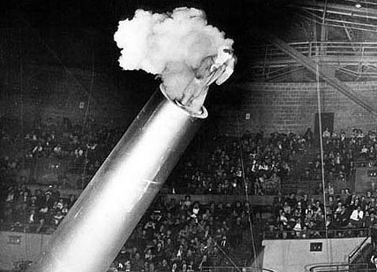
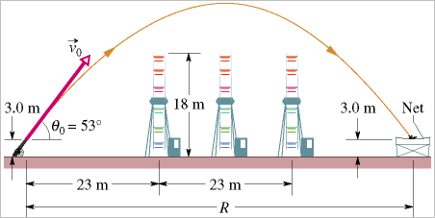

W 1922 r. jeden z członków słynnej rodziny artystów cyrkowych Zacchini, jako pierwszy człowiek został pociskiem armatnim, wystrzelonym ponad areną Ringling Bros and Barnum & Bailej Circus, do sieci, umieszczonej po drugiej stronie. Dla zwiększenia efektu stopniowo powiększano wysokość i długość lotu, aż wreszcie w 1939 czy 1940 roku Emanuel Zacchini o masie 60 kg przeleciał nad trzema diabelskimi młynami o wysokości 18m, każda ustawionymi jak na rysunku. Został wystrzelony z prędkością początkową o wartości 26,5$\frac{m}{s}$, która z poziomem tworzyła kąt 53⁰ . Jego początkowa wysokość względem areny wynosiła 3m. Siatka, w której wylądował, znajdowała się również na takiej samej wysokości.

Skąd Zacchini wiedział, gdzie należy umieścić sieć i w jaki sposób upewnił się, że podczas lotu nie zaczepi o któryś z diabelskich młynów? – może podobnie jak Ty interesował się fizyką i wykonał potrzebne obliczenia.

W obliczeniach w podpunktach a), b) i c) nie uwzględniaj oporów ruchu.

- Oblicz, w jakiej odległości nad pierwszym diabelskim młynem będzie leciał Zacchini.

Liczba punktów: | maksymalna: 3 pkt. | uzyskana:

- Oblicz, w jakiej odległości od działa powinna znajdować się siatka i jak długo Zacchini był w powietrzu.

Liczba punktów: | maksymalna: 3 pkt. | uzyskana:

- Narysuj wykres zależności energii kinetycznej i potencjalnej od czasu względem areny dla całego lotu Zacchiniego. Na osiach zaznacz odpowiednie wartości liczbowe.

Liczba punktów: | maksymalna:10 pkt. | uzyskana:

- Zacchini wykonał podobne obliczenia jak Ty. W obliczeniach nie uwzględniał oporów ruchu i nigdy nie był pewien, czy wyląduje w siatce. Oblicz wartość prędkości początkowej Zachhiniego, z jaką musiałby być wystrzelany, gdyby opór powietrza zmniejszał jego zasięg o 10m.

Liczba punktów: | maksymalna: 2 pkt. | uzyskana:

Bezpieczne lądowanie Zacchiniego zależało nie tylko od zasięgu jego lotu. Zacchini znajdował się również w niebezpieczeństwie, gdyż podczas krótkich lotów jego przyspieszenie w lufie działa było tak duże, że tracił na chwilę przytomność. Gdyby lądował, nie odzyskawszy przytomności, mógłby złamać kręgosłup. Aby tak się nie stało ćwiczył możliwie szybkie odzyskiwanie przytomności. Do dzisiaj największym niebezpieczeństwem ludzi pocisków jest utrata przytomności.
Nr kodu

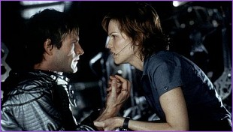  2. Jądro Ziemi | Suma punktów  za całe zadanie | maksymalna: | uzyskana:

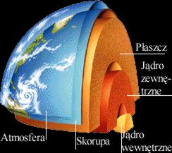
Film science-fiction "The Core" – „Jadro Ziemi” w reżyserii Jona Amiela opowiada o podróży do wnętrza Ziemi o długości promienia 6370m w celu uratowania naszej planety przed zagładą.
Z nieznanych przyczyn jądro Ziemi nagle przestało się poruszać i w związku z tym na Ziemi zaczęła się seria dziwnych zjawisk. W kilku miejscach globu dochodzi jednocześnie do niewytłumaczalnych, przerażających zdarzeń: w Bostonie ludzie z rozrusznikami serca zaczynają nagle umierać, w Londynie stado gołębi wpada w tłum turystów, fundując im atrakcje jak z "Ptaków" Hitchcocka, a gwałtowna burza niszczy rzymskie Koloseum. Przyczyną tych wszystkich zjawisk - co odkrywa geofizyk doktor Keyes (Eckhart) o masie 80kg - okazuje się znieruchomienie rdzenia Ziemi wywołujące raptowne osłabienie jej pola elektromagnetycznego.

Tak się szczęśliwie złożyło, że na pustyni, doktor Edward Brazleton (Delroy Lindo) zbudował maszynę, która potrafi zrobić dziurę średnicy ok. 4 metrów w skale z materiału nazwanego „niemożliwium”, który w coraz to wyższej temperaturze staje się coraz to odporniejszy.
I tak grupa śmiałków składająca się z naukowców, pilotów promów kosmicznych i konstruktora statku podejmuje ryzyko i wyrusza w głąb Ziemi. A po co? Wymyślili sobie, że zdetonują w środku duuuuuuuuużą ilość ładunku atomowego i to „cudownie” ruszy jądro Ziemi i uratuje naszą planetę.
- Napisz równanie opisujące wartość siły grawitacyjnego oddziaływania między geofizykiem doktorem Joshem Keyesem (Aaron Eckhart) i Ziemią od odległości od środka Ziemi do jej powierzchni w czasie jego podróży do środka Ziemi. Narysuj wykres obrazujący tę zależność, na wykresie zaznacz odpowiednie wartości liczbowe. Załóż, że Ziemia w całej swojej objętości ma stałą gęstość.

Liczba punktów: | maksymalna: 5 pkt. | uzyskana:
- Oblicz pracę, jaką muszą wykonać silniki pojazdu, w którym „terronauci”, których masa wraz ze statkiem wynosi 3000t mają dotrzeć do jądra Ziemi, związaną z pokonaniem oddziaływania grawitacyjnego między statkiem i Ziemią.

Liczba punktów: | maksymalna: 2 pkt. | uzyskana:

- Narysuj wykres zależności potencjału grawitacyjnego od odległości od środka Ziemi do jej powierzchni. Oblicz wartość potencjału grawitacyjnego w środkowym punkcie Ziemi.

Liczba punktów: | maksymalna: 9pkt. | uzyskana:

- No cóż, film jak film. Ogromna tu ilość nieścisłości, nielogiczności i niemożliwości. Samym absurdem jest już podróż w głąb Ziemi, czy chociażby wyobraźnia reżysera, co do tego, co we wnętrzu naszej planety się znajduje. Jak dotąd najgłębszy szyb jaki wywiercono w skorupie Ziemi ma głębokość 12 262 metry. Oblicz ciężar 1kg cukru umieszczonego na dnie tego szybu.

Liczba punktów: | maksymalna: 2 pkt. | uzyskana:

Nr kodu
3. Kometa  Tempel 1 | Suma punktów  za całe zadanie | maksymalna: | uzyskana:

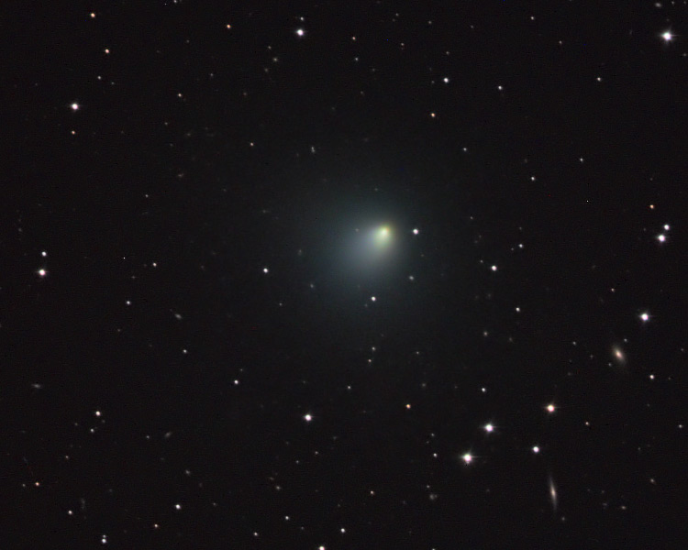
Kometa Tempel 1 (formalne oznaczenie 9P/Tempel 1) zarejestrowana 3 maja 2005r, niespiesznie wędruje przez gwiazdozbiór Panny (Virgo)paraduje z włochatym, niebieskawym warkoczem na prawo od centrum tego uroczego pola gwiazd. Okresowa kometa Tempel 1 okrąża po orbicie eliptycznej Słońce raz na 5,5 roku.
4 lipca 2005r. była celem misji kosmicznej Deep Impact, mającej na celu przeprowadzenie badań naukowych tej komety. Jedno z zadań polegało na wypuszczeniu z sondy-matki Deep Impact pocisku o masie 370 kg tzw. impaktora, który uderzył w jądro komety o masie miliarda ton. Szybkość pocisku względem komety wynosiła około 10 $\frac{\text{km}}{h}$. Na skutek uderzenia, pocisk wybił w komecie krater. Podaje się, że pocisk wyhamował szybkość Tempel 1 zaledwie o 0,0001 $\frac{\text{mm}}{s}$. W przestrzeń kosmiczną zostały wyrzucone odłamki i pył, które były badane i fotografowane przez instrumenty sondy. Cała operacja działa się w odległości prawie 149,6 mln km od Ziemi (jednostki astronomicznej) i automatycznie.
Materia, która została wybita z krateru jądra komety, pochodziła jeszcze z początków powstawania Układu Słonecznego. Naukowcy przypuszczają, że w większości jądra komet zawierają pierwotną materię, z której formowały się planety.
Ta misja "kamikadze" ma też inny cel - bardziej praktyczny - jest to próba generalna zderzenia się z kometą i skutków takiego zdarzenia - będzie to cenna wiedza, jeżeli w przyszłości w stronę Ziemi zbliży się kometa i będzie stanowiła realne zagrożenie dla naszej cywilizacji.
- Oszacuj, o ile zmalałaby szybkość komety, gdyby zderzenie potraktować jako centralne i doskonale niesprężyste. Czy, wynik jest zależny od szybkości komety przed zderzeniem.

Liczba punktów: | maksymalna: pkt. | uzyskana:
- Oblicz długość wielkiej półosi jej eliptycznego toru.

Liczba punktów: | maksymalna: pkt. | uzyskana:
- Oblicz odległość komety od Słońca jej aphelium wiedząc, że peryhelium komety jest odległe od Słońca o 1,5 j.a. Długość wielkiej półosi jej eliptycznego toru wynosi 3,1 j.a..

Liczba punktów: | maksymalna: pkt. | uzyskana:

- Oszacuj minimalną i maksymalną szybkość komety poruszającej się na orbicie wokół Słońca.

Liczba punktów: | maksymalna: pkt. | uzyskana:

Nr kodu

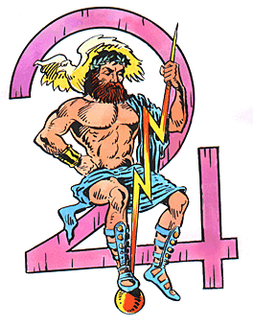  4. Jupiter | Suma punktów  za całe zadanie | maksymalna: 18 pkt. | uzyskana:

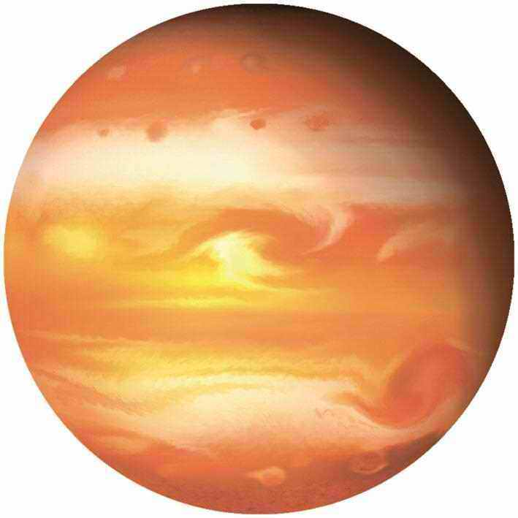
Jowisz - piąta w kolejności oddalenia od Słońca i największa planeta Układu Słonecznego. Swoją nazwę zawdzięcza najpotężniejszemu rzymskiemu władcy bogów i najwyższemu bogu w panteonie, panu Niebios i Ziemi Jupiterowi (łac. Iuppiter), utożsamianemu z greckim Zeusem.
Posiada wiele księżyców (co najmniej 63) oraz pierścienie. Do największych księżyców Jowisza zaliczamy odkryte w 1609 r. przez Galileusza cztery: Ganimedes, Io, Europa i Callisto. Jowisz wraz z Saturnem, Uranem i Neptunem to planety gazowe, czasem nazywane również planetami jowiszowymi. Poniżej w tabeli zamieszczono niektóre dane dotyczące Jowisza i niektórych jego satelitów:

Planeta  lub księżyc | Ogledłość  od Słońca  lub planety [m] | Masa [kg] | Promień równikowy [m] | Okres obiegu | Okres obrotu wokół osi [h] | Wartość przyspieszenia grawitacyjnego na powierzchni [$\frac{m}{s^{2}}$]
Jowisz | Od Słońca  7,8*10¹¹ | 19*10²⁶ | 71,4*10⁶ | wokół Słońca  11,86 y | 10 h | 22,65
Ganimedes | Od Jowisza  10,7*10⁸ |  | 2631*10³ | wokół Jowisza  7,15 d
Kallisto | Od Jowisza  18,82*10⁸ |  | 2400*10³

- W astronomii przez opozycję (przeciwstawienie) rozumie się moment, kiedy którakolwiek z planet zewnętrznych znajdzie się dokładnie po przeciwnej stronie Ziemi niż Słońce. 3 kwietnia 2005r. około 17:00 Jowisz znalazł się w opozycji względem Słońca. Był widoczny przez całą noc w gwiazdozbiorze Panny, obok najjaśniejszej gwiazdy konstelacji. W okresie wokół opozycji planeta wschodzi razem z zachodem Słońca, góruje nad południowym widnokręgiem w połowie nocy i zachodzi o wschodzie Gwiazdy Dziennej. Jowisza trudno pomylić z jakimkolwiek innym obiektem. Króluje na niebie jasnością (-2,5 magnitudo), świecąc spokojnym (nie mruga), żółtawym blaskiem. Oblicz, ile czasu będzie trzeba czekać do następnej opozycji.

Liczba punktów: | maksymalna: 5 pkt. | uzyskana:

- Krzysiek, obserwując przez kolejne noce Jowisza zauważył obok niego jasny punkcik, który zbliżał się i oddalał, pojawiając się po obu stronach planety. Z Internetu odczytał aktualną odległość do Jowisza, która wynosiła około 4,14 j.a.. Na podziałce kątowej przy lunecie odczytał, że największe kątowe odchylenie obiektu od środka tarczy planety wynosi 5’51’’. Obiekt powracał w to samo miejsce co 7,15 dni. Oblicz średnią szybkość ruchu tego obiektu wokół Jowisza. Jaki obiekt obserwował Krzyś?

Liczba punktów: | maksymalna: 6 pkt. | uzyskana:

- Wykreśl wektor wypadkowego natężenia pola grawitacyjnego pochodzącego od Słońca i Jowisza w punkcie, w którym orbita Jowisza przecina się z orbitą Ganimedesa. Oszacuj wartość liczbową tego wektora.

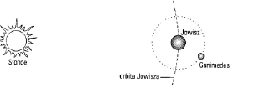

Liczba punktów: | maksymalna: 5 pkt. | uzyskana:

- Oblicz energię potencjalną układu Jowisz – Słońce.

Liczba punktów: | maksymalna: 2 pkt. | uzyskana:

Nr kodu

5. Ruch na równi z tarciem i bez tarcia. | Suma punktów  za całe zadanie | maksymalna: | uzyskana:

Klocek o masie 1kg zsunął się z deski o długości 1m, nachylonej do poziomu pod kątem 30⁰. Następnie poruszał się po poziomym odcinku drogi i zderzył się z kulką o masie 0,5kg, która była umieszczona na sprężynie o współczynniku sprężystości 10$\frac{N}{m}$. Odległość kulki od podstawy deski wynosi 0,4m. Współczynnik tarcia na całej drodze ruchu klocka był taki sam. Następnie klocek i deskę posmarowano smarem tak, żeby wyeliminować tarcie. Klocek uzyskał wtedy na dole deski dwa razy większą prędkość.

- Oblicz współczynnik tarcia klocka o deskę przed wysmarowaniem ich smarem, gdy występowało tarcie.

Liczba punktów: | maksymalna: 6 pkt. | uzyskana:

- Oblicz drogę, którą pokonał klocek po torze poziomym aż do całkowitego zatrzymania się w przypadku gdy tarcie jeszcze występowało.

Liczba punktów: | maksymalna: 4 pkt. | uzyskana:

- Oblicz wartość prędkości, jaką uzyskał klocek poruszający się już bez tarcia tuż po zderzeniu sprężystym z kulką.

Liczba punktów: | maksymalna: 4 pkt. | uzyskana:

- Oblicz największe ugięcie sprężyny w przypadku zderzenia klocka poruszającego się już bez tarcia z kulką.

Liczba punktów: | maksymalna: 4 pkt. | uzyskana:

Dziękuję!
Myślę, że wszystkie zadania były dla Ciebie bardzo proste i nie sprawiły Ci żadnych trudności.
BRUDNOPIS

BRUDNOPIS

BRUDNOPIS

